兰陵四中阶段性检测（2016.4）
高二生物
一 选择题（共40题，每题1.5分）
1.基因工程技术引起的生物变异属于（ ）
A．染色体变异 B．基因突变 C．基因重组 D． 不可遗传的变异
2.基因工程的操作步骤：①使目的基因与运载体相结合，②将目的基因导入受体细胞，③检测目的基因的表达是否符合特定性状要求，④提取目的基因。正确的操作顺序是（ ）
A．③②④① B．②④①③ C．④①②③ D．③④①②
3.我国科学家运用基因工程技术，将苏云金芽孢杆菌的抗虫基因导入棉花细胞并成功表达，培育出了抗虫棉。下列叙述不正确的是（ ）
A．抗虫基因的提取和运输都需要专用的工具和运载体
B．重组DNA分子中增加一个碱基对，不一定导致毒蛋白的毒性丧失
C．抗虫棉的抗虫基因可通过花粉传递到近缘作物，从而造成基因污染
D．转基因棉花是否具有抗虫特性是通过检测棉花对抗生素抗性来确定的
4、人们常选用的细菌质粒分子往往带有一个抗菌素抗性基因，该抗性基因的主要作用是
A.提高受体细胞在自然环境中的耐药性
B.有利于对目的基因是否导入进行检测
C.增加质粒分子的分子量
D.便于与外源基因连接
5、 在基因工程中，把选出的目的基因（共1000个脱氧核苷酸对，其中腺嘌呤脱氧核苷酸460 个），放入DNA扩增仪中扩增4代，那么，在扩增仪中应放入胞嘧啶脱氧核苷酸的个数是
A．540 个 B．7560个 C．8100 个 D．17280 个
6、下列关于各种酶作用的叙述，不正确的是 ( )
A．DNA连接酶能使不同脱氧核苷酸的磷酸与脱氧核糖连接
B．RNA聚合酶能与基因的特定位点结合，催化遗传信息的转录
C．一种DNA限制酶能识别多种核苷酸序列，切割出多种目的基因
D．胰蛋白酶能作用于离体的动物组织，使其分散成单个细胞
7．下列关于基因工程的叙述中错误的是（ ）
A．基因工程技术的成熟使人类可以定向改造生物的遗传特性，培育新的生物品种

B．基因工程技术是唯一能冲破远源杂交不亲和障碍培育生物新品种的方法
C．基因工程的实施需要限制酶、DNA连接酶和运载体等基本工具
D．目的基因和受体细胞均可来自动、植物或微生物
8.当前医学上，蛋白质工程药物正逐步取代第一代基因工程多肽蛋白质类替代治疗剂，则基因工程药物与蛋白质工程药物的区别是（ ）
A．都与天然产物完全相同 B．都与天然产物不相同
C．基因工程药物与天然产物完全相同，蛋白质工程药物与天然产物不相同
D．基因工程药物与天然产物不相同，蛋白质工程药物与天然产物完全相同
9.下图是将人的生长激素基因导入细菌B细胞内制“工程菌”的示意图。已知细菌B细胞内不含质粒A,也不含质粒A上的基因。判断下列说法正确的是( )。
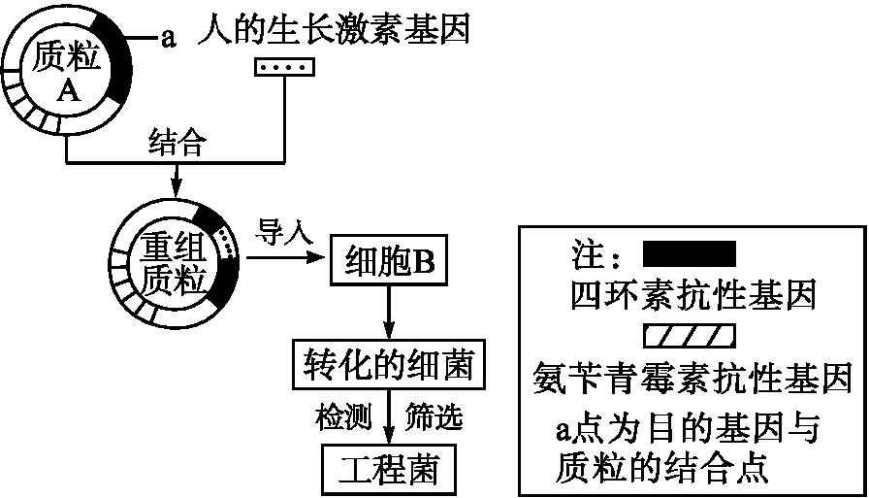
A.将重组质粒导入细菌B常用的方法是显微注射法
B.将完成导入过程后的细菌涂布在含有氨苄青霉素的培养基上,能生长的只是导入了重组质粒的细菌
C.将完成导入过程后的细菌涂布在含有四环素的培养基上,能生长的就是导入了质粒A的细菌
D.目的基因成功表达的标志是受体细胞能产生出人的生长激素
10.在现代生物科技的应用中,不需要进行检测与筛选的是( )。
A.对植物的离体组织进行培养,大规模培育优良品种
B.将鼠的骨髓瘤细胞与已免疫的B淋巴细胞融合,制备单克隆抗体
C.利用植物体细胞杂交技术培育“萝卜—甘蓝”
D.将抗虫基因导入植物细胞,培育具有抗虫特性的新植株
11、一般来说，动物细胞体外培养需要满足以下条件 ( )
①无毒的环境 ②无菌的环境 ③合成培养基需加血浆 ④温度与动物体温相近 ⑤需要0₂，不需要 C0₂ ⑥C0₂能调培养液pH
A．①②③④⑤⑥ B．①②③④ C．①③④⑤⑥ D．①②③④⑥
12.下列关于动物细胞培养的叙述,正确的是( )。
A.培养保留接触抑制的细胞在培养瓶壁上可形成多层细胞
B.克隆培养法培养过程中多数细胞的基因型会发生改变
C.二倍体细胞的传代培养次数通常是无限的
D.恶性细胞系的细胞可进行传代培养
13.下列关于细胞工程的叙述,错误的是( )。
A.植物细胞融合必须先制备原生质体 B.单克隆抗体可以在体内制备,也可在体外制备
C.经细胞核移植培育出的新个体只具有一个亲本的遗传物质
D.用于培养的植物器官或组织属于外植体
14.经植物组织培养技术培养出来的植物一般很少有植物病毒危害,其原因在于( )。
A.在组织培养过程中经过了脱分化和再分化,进行的是快速分裂和分化
B.人工配制的培养基上,植物病毒根本无法生存
C.进行组织培养用的材料是刚分裂产生的茎尖、根尖或芽尖
D.接种组织培养之前进行了严格的消毒处理
15.下面有关动物细胞工程和植物细胞工程的叙述,正确的是( )。
A.叶肉细胞经再分化过程可形成愈伤组织 B.融合植物叶肉细胞时,应先用溶菌酶除去细胞壁
C.动物细胞培养过程中要用到胰蛋白酶,目的是使组织细胞分散成单个细胞
D.单克隆抗体制备的过程中,只进行了一次筛选
16.下列关于单克隆抗体制备过程的叙述,正确的是( )。
A.制备过程中不需要动物细胞培养技术 B.杂交瘤细胞具有浆细胞与癌细胞的所有特点
C.经选择性培养基筛选出来的杂交瘤细胞即可用于单克隆抗体的生产
D.单克隆抗体最广泛的用途是用作体外诊断试剂

17．用动物细胞工程技术获取单克隆抗体，下列实验步骤中错误的是 ( )
A．将抗原注入小鼠体内，获得能产生抗体的B淋巴细胞
B．用胰蛋白酶处理培养过程中的杂交髓瘤细胞
C．用聚乙二醇（PEG）作诱导剂，促使能产生抗体的B淋巴细胞与小鼠骨髓瘤细胞融合
D．筛选杂交细胞，并从中选出能产生所需抗体的细胞群，培养后提取单克隆抗体
18.动物细胞体外培养时,通常要在培养基中补充一定浓度的某些物质。下图是血清对正常细胞和癌细胞培养影响的实验结果。从该图提供的信息不能获得的结论是( )。
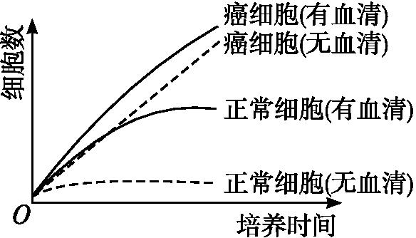
血清对正常细胞和癌细胞培养的影响
A.正常细胞与癌细胞的增殖速率相同 B.有无血清对正常细胞培养的影响不同
C.培养基中补充血清有助于正常细胞的培养 D.培养基中是否补充血清对癌细胞的培养影响不大
19.超氧化物歧化酶(SOD)是一种源于生命体的活性物质。下图为人工培育含SOD植物新品种的过程，相关叙述不正确的是( )
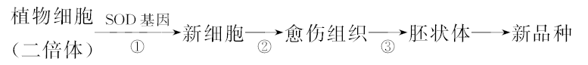
A．①过程可用基因枪法导入SOD基因 B．②③过程所用的激素种类和比例都相同
C．SOD催化反应的机制是为反应降低活化能 D．图示育种过程体现了植物细胞的全能性
20.胚胎工程的核心技术是( )。
A.胚胎分割与融合 B.人工授精和胚胎移植 C.胚胎性别鉴定 D.胚胎冷冻保存技术
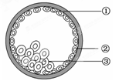
21. 如图为哺乳动物受精卵发育过程中某一时期的示意图，下列叙述正确的是（ ）
A．此图中细胞还没有分化，图中①②③依次为透明带、 滋养层、内细胞团
B．此图为桑椹胚期，可作为胚胎移植的材料
C．胚胎从①中伸展出来的过程叫做孵化
D．进行胚胎分割时，取③中的细胞做性别鉴定
22.下列关于哺乳动物胚胎发育和胚胎工程的叙述,正确的是( )。
A.体外受精完成后即可进行胚胎移植操作
B.胚胎干细胞具有发育全能性,它可发育成新个体
C.卵裂期胚胎中细胞数目在不断增加,而有机物的总量却在不断减少
D.通过胚胎移植产生多个后代的繁殖方式都属于有性生殖
23.中科院动物研究所和福州大熊猫研究中心合作,通过将大熊猫的细胞核植入去核的兔子卵母细胞中,在世界上最早克隆出一批大熊猫早期胚胎,这表明我国的大熊猫人工繁殖研究再次走在世界前列。下列有关克隆大熊猫胚胎的叙述中,错误的是( )。
A.在形成早期胚胎过程中,依次经历了卵裂、桑椹胚、囊胚、原肠胚等几个阶段
B.兔子卵细胞质的作用是激发大熊猫细胞核的全能性
C.克隆出的早期胚胎中,各细胞间一般具有相同的遗传信息
D.在形成早期胚胎的过程中,尚未出现细胞的分化
24. 下列关于胚胎移植优点的叙述,不正确的是（ ）
A．充分发挥雌性优良个体的繁殖能力 B．大大缩短了供体本身的繁殖周期
C．经移植得到多个相同性状的后代 D．不受时间、地域限制，大量节省购买种畜费用
25.下列关于利用胚胎工程技术繁殖优质奶羊的叙述,错误的是( )。
A.对受体母羊与供体母羊进行同期发情处理
B.人工授精后的一定时间内,收集供体原肠胚用于胚胎分割
C.利用胚胎分割技术可以获得两个基因型完全相同的胚胎
D.一次给受体母羊植入多个胚胎,可增加双胞胎和多胞胎的比例
26.培育“试管山羊”的基本过程如下图所示。若要培育成功,下列叙述正确的是( )。
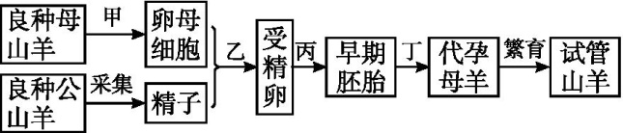
A.甲过程中可通过给母山羊注射有关激素使其超数排卵
B.乙过程的目的之一是促进卵母细胞和精子的成熟
C.丙过程与乙过程中应采用相同成分的培养液
D.丁过程中早期胚胎须移植到与供体性状相同的怀孕母羊子宫内
27关于受精过程的叙述错误的是 （ ）
A．获能后的精子与卵子相遇后，释放顶体酶穿过透明带进入放射冠
B．透明带反应是防止多精入卵的第一道屏障
C．精子与卵黄膜相互融合，精子入卵
D．雄原核形成的同时，卵子完成第二次减数分裂
28.我国科学家培育“荧光猪”的技术流程如下图所示。图中字母表示有关技术或原理，匹配正确的是( )
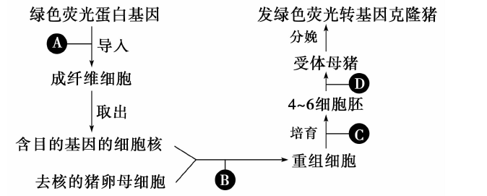
A．农杆菌转化法 B．体外受精 C．减数分裂 D．胚胎移植
29.我国引进良种肉牛后,理论上使其快速繁殖的方法有( )。
①组织培养 ②克隆 ③体外受精和胚胎移植 ④基因工程 ⑤胚胎分割 ⑥体细胞杂交
A.①②⑥ B.②④⑥ C.②③⑤ D.①②⑤
30.供体的胚胎移植到受体后,在孕育过程中其遗传性状不会受受体的影响。关于其原因的说法正确的是( )。
A.因为供体胚胎的遗传性状是由雌、雄供体卵、精细胞内获得的基因决定的
B.因为性状表现只与供体有关,与受体无任何关系
C.性状表现分为可遗传性状和不遗传性状
D.不遗传性状也不会受受体环境影响
31.防止多精入卵的第二道屏障是( )。
A.顶体反应 B.透明带反应 C.卵细胞膜反应 D.雌、雄原核结合
32.关于ES细胞的叙述不正确的是( )。
A.形态上体积小,细胞核明显 B.体外培养可以增殖而不发生分化
C. ES细胞可以用来培育人造组织器官 D. ES细胞是指取自于原肠胚以后的细胞
33．供、受体母牛选择好后，要用激素进行同期发情处理的原因是（ ）
A．防止受体牛不愿意接受胚胎 B．同期发情处理后，卵细胞和精子受精结合能力强
C．只要发情排卵后，各阶段时间内的变化，供、受体生理状态完全相同
D．只有受体与供体的生理状态相同，被移植的胚胎才能继续正常发育

34．下列有关生物技术安全性的叙述，正确的是( )
A．一旦发现转基因生物出现了安全性问题，要马上停止实验，并销毁重组生物
B．人们对转基因食品的担心，从某些实例来看是多余的
C．转基因生物带来的安全性问题主要包括基因安全、环境安全、生物安全
D．由于生殖隔离，转基因农作物肯定不会将目的基因传给杂草
35.有关生物技术安全和伦理问题的观点不合理的是( )
A．对于转基因技术，我们应该趋利避害，理性看待 B．我国禁止生殖性克隆和治疗性克隆
C．我国不发展、不生产、不储存生物武器、并反对其扩散
D．对于基因检测应该保护个人遗传信息的隐私权
3６.20世纪90年代,乌干达木薯业遭到了病害的毁灭性打击。科学家究其原因发现,是一种新的病毒引发的疾病,而这种新病毒是由两种已知病毒重组产生的。这一事实有力地支持了下列哪一观点?( )
A.转基因生物有可能成为“入侵的外来物种”,威胁生态系统中其他生物的生存
B.导入转基因生物的外源基因有可能与感染转基因生物的某些细菌或病原体杂交,从而重组出对人类或其他生物有害的病原体
C.转基因植物的抗除草剂基因,有可能通过花粉传播而进入杂草中,使杂草成为除不掉的“超级杂草”
D.抗虫棉能抵抗棉铃虫,但随着棉铃虫抗性的增强,抗虫棉有可能被淘汰
３７.转基因植物可能引起营养成分发生改变的根据是( )。
A.部分DNA发生了重组 B.某一基因可以控制合成不同的蛋白质
C.重组DNA控制一种蛋白质的合成
D.有些基因足以使植物体内某些代谢途径发生变化,这可能会导致转基因农作物营养成分的改变
3８.设计生态工程的常用方法之一是给食物链(网)“加环”,如图就是一种“加环”示意图,据图判断下列说法不正确的是( )。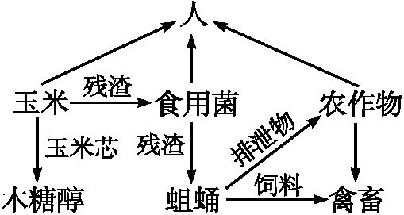
A.用残渣来培育食用菌和蛆蛹,实现了能量的多级利用
B.用玉米的副产品玉米芯生产木糖醇,可增加经济效益
C.用蛆蛹排泄物作有机肥还田,运用了物质循环再生原理
D.在离开人的管理条件下,该生态工程仍可以正常运转
39.下列有关生态工程的原理和实例中，错误的是（ ）
选项 | 有关事例 | 相关的生态工程原理
A． | 无废弃物农业 | 遵循物质循环再生原理
B． | 在人工林中增加植被的层次 | 遵循物种多样性原理
C． | 无锡太湖水体富营养化引起大面积水华 | 违反协调与平衡原理
D． | 前面造林，后面砍林 | 违反系统学和工程学原理
40．美国科学家在研究生长在墨西哥某地的野生玉米后发现，这种玉米含有包括苏云金芽孢杆菌抗
虫毒蛋白基因在内的转基因作物的基因，下列有关叙述其中正确的说法是( )
①转基因作物的基因可传播到野生植物中 ②转基因作物可对天然植物的遗传多样性构成威胁③为防止基因污染，应当禁止转基因作物的研究 ④自然杂交与转基因过程没有任何区别
A．①②③④ B．③ C．①② D．①
41.回答有关基因工程的问题。（１０分）

(1)构建基因工程表达载体时,用不同类型的限制酶切割DNA后,可能产生黏性末端,也可能产生
末端。若要在限制酶切割目的基因和质粒后使其直接进行连接,则应选择能使二者产
生 (填 “相同”或“不同”)黏性末端的限制酶。
(2)利用大肠杆菌生产人胰岛素时,构建的表达载体含有人胰岛素基因及其启动子等,其中启动子的作用是 。在用表达载体转化大肠杆菌时,常用 处理大肠杆菌,以利于表达载体进入;为了检测胰岛素基因是否转录出了mRNA,可用标记的胰岛素基因片段作探针与mRNA杂交,该杂交技术称为 。为了检测胰岛素基因转录的mRNA是否翻译成 ,常用＿＿＿＿＿＿技术。
(3)如果要将某目的基因通过农杆菌转化法导入植物细胞,先要将目的基因插入农杆菌Ti质粒的
中,然后用该农杆菌感染植物细胞,通过DNA重组将目的基因插入植物细胞的
上。
（4）人的基因在细菌体内能表达，说明人和细菌＿＿＿＿＿＿＿
42.(８分)甲型流感在世界各地大面积蔓延,有些国家还出现了死亡病例。科学家已分离出H1N1病毒(一种RNA病毒)。某制药厂根据下面流程图生产预防和治疗甲型流感的抗体,请据图回答有关问题。
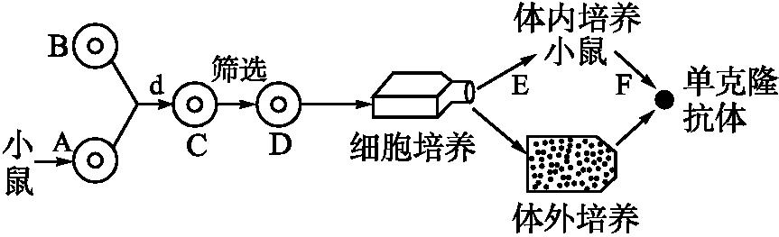
(1)若A细胞是小鼠骨髓瘤细胞,则B细胞是取自感染病毒的人体内的 细胞,促进d过程的常用诱导剂是 。
(2)假设仅考虑某两个细胞的融合,则可形成 种类型的C细胞,因此需用培养基筛选出 (填特点)的D细胞用于培养。D细胞的名称 是 。
(3)理论上,注射了该抗体的人群不能长期对甲型流感免疫,试分析原因: 。
(4)不同种动物的体细胞融合,相比诱变育种和杂交育种方法,具有 等突出的优点。
(5)请说明单克隆抗体的主要作用: 。
43.(12分)长期以来,优良种畜的繁殖速度始终是限制畜牧养殖业发展的瓶颈,近年来发展起来的细胞工程和胚胎工程技术为优良种畜的快速繁殖带来了无限生机。下图1、2、3分别是牛胚胎移植、早期胚胎培养及克隆羊培育图,请据图完成下列问题。
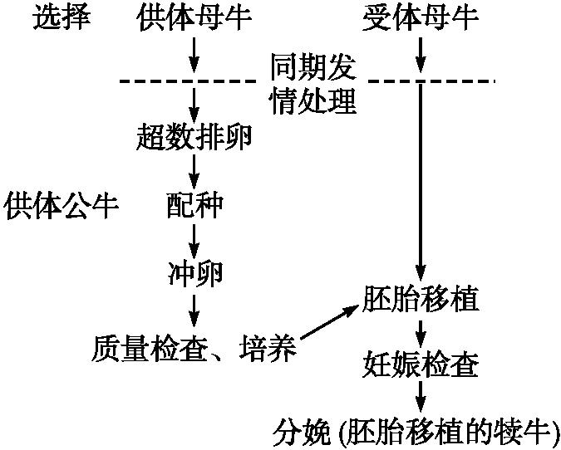
图1
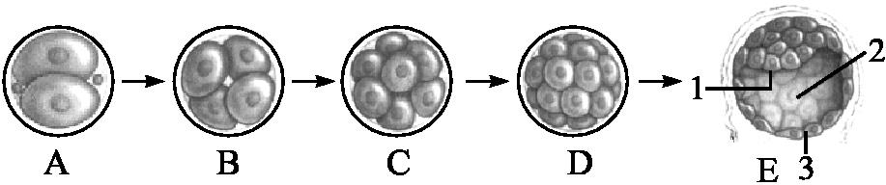
图2
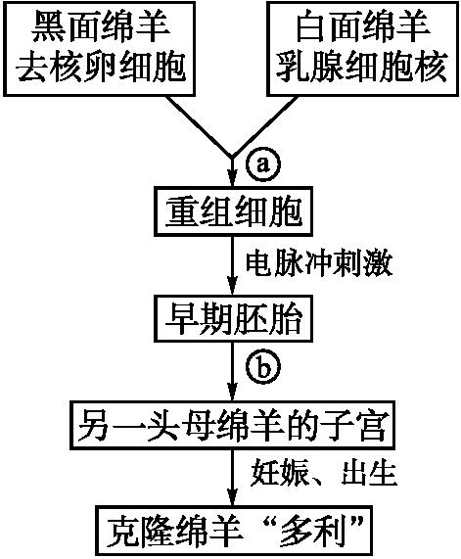
图3
(1)在试管牛和克隆羊的培育过程中都必须用到的生物技术有 、 (至少写出两项)。
(2)和受精有关的过程有:①第一次卵裂开始;②释放第二极体;③顶体反应;④穿越透明带;⑤雌、雄原核的形成;⑥核膜消失,雌、雄原核融合。其正确的顺序为 (填序号)。
(3)超数排卵技术的处理措施是对供体母牛注射 ;冲卵实质上是用特定装置,将供体母牛子宫内的 冲洗出来。
(4)从A到E中,适宜于牛的胚胎移植时期有 ;图中标号3为 ,它将来可发育为胎膜和胚盘。
(5)动物的早期胚胎移植到同种且 与供体相同的动物体内,使之继续发育为新个体的技术叫作胚胎移植。用某染料鉴定胚胎细胞是否为活细胞时,发现活胚胎细胞不能被染色,其原因是活细胞膜 。
(6)试管牛E的性别为 ,克隆羊“多利”的性状和 最接近,原因是 。
44.现有一生活污水净化处理系统，处理流程为“厌氧沉淀池→曝气池→兼氧池→植物池”，其中植物池中生活着水生植物、昆虫、鱼类、蛙类等生物。污水经净化处理后，可用于浇灌绿地。回答问题：
(1)污水流经厌氧沉淀池、曝气池和兼氧池后得到初步净化。在这个过程中，微生物通过______________将有机物分解。
(2)植物池中，水生植物、昆虫、鱼类、蛙类和底泥中的微生物共同组成了________(填“生态系统”“群落”或“种群”)。在植物池的食物网中，植物位于第________营养级。植物池中所有蛙类获得的能量最终来源于______所固定的________能。
(3)生态工程所遵循的基本原理有 ， ，协调与平衡原理和___________，
等原理。
(4)一般来说，生态工程的主要任务是对____________进行修复，对造成环境污染和破坏的生产方式进行改善，并提高生态系统的生产力。

兰陵四中阶段性检测（2016.4）参考答案
高二生物

1-5CCDBC 6-10CBCDA 11-15 DDCCC 16-20DBABB
21-25CCDCB 26-30AADCA 31-35 CDDAB 36-40 BDDDC
４１．
（1）平 相同
（2）RNA聚合酶识别和结合的位点，有了它才能驱动基因转录出mRNA，最终获得所需要的蛋白质 Ca2+ DNA分子杂交技术 人胰岛素 抗原—抗体杂交
（3）T-DNA 染色体的DNA
（4）共用一套密码子
４２(1)B淋巴(效应B) 聚乙二醇(PEG)(灭活的病毒)
(2)3 既能无限增殖又能产生特异性抗体 杂交瘤细胞(杂交细胞)
(3)引起甲型流感的病毒不断发生变异(答案合理即可)
(4)目的性强、克服远缘杂交不亲和性
(5)作为诊断试剂;用于治疗疾病和运载药物
４３:(1)动物细胞培养、胚胎移植、卵母细胞的采集技术(任选两项)
(2)③④②⑤⑥①
(3)促性腺激素 (早期)胚胎
(4)DE 滋养层细胞
(5)生理状态 对物质的吸收具有选择透过性
(6)雌性或雄性(不能确定) 白面绵羊 克隆羊“多利”的细胞核来自于白面绵羊,生物体的性状主要是由细胞核基因控制的
４４ .(1)无氧和有氧(或细胞)呼吸
(2)群落 一 生产者 太阳
(3)物质循环再生 物种多样性 整体性 系统学和工程学
(4)已被破坏的生态环境(或受损的生态系统)

